‏ד' סיון תש"פ
‏27 מאי 2020
תמיכות/181

הנדון: סכום ועדה מקצועית לענייני תמיכות מתאריך 27.5.2020
בתאריך 27.5.20 התקיימה ישיבה בנושא שבנדון בה השתתפו:
מר יורם כהן - מנכ"ל העירייה
גב' עירית אביבי - גזברית העירייה
עו"ד נילי ארז - יועצת משפטית
גב' עדנה קאיקוב - מנהלת אגף גזברות
עו"ד מיכל מלמד - השירות המשפטי
מר מוטי שעיבי - מנהל אגף הספורט
מר תומר ברזילי - ס.מנהל אגף הספורט
והח"מ

הועדה המקצועית לענייני תמיכות ממליצה בפני מועצת העיר לאשר תבחינים (קריטריונים) לחלוקת תמיכות בשנת 2021.
מצ"ב קריטריונים לחלוקה וחו"ד משפטית של היועצת המשפטית.
בכבוד רב,
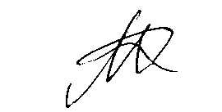
מרק זלובינסקי
ע.מנכ"ל העירייה
רכז הועדה

